# 分析评价

## 统计分析报表

### 报表模板管理

1. 隐藏此模块；

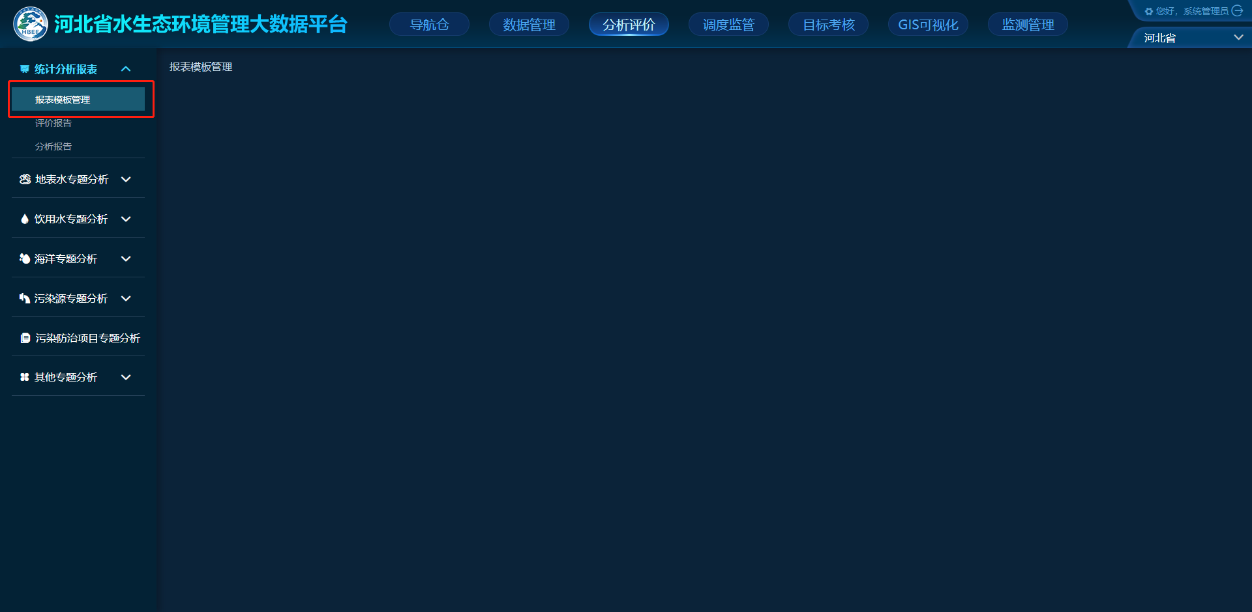

### 评价报告

1. 删除现有的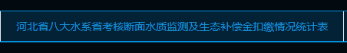模块；
2. 在《河北省各月生态补偿金扣缴统计》后面增加《白洋淀流域考核断面生态补偿金扣缴统计》模块；
3. 白洋淀流域考核断面生态补偿金扣缴统计，模块参照《河北省水生态环境管理大数据平台-报表列表及查询条件》中的“14白洋淀流域考核断面生态补偿金扣缴统计”模块；

